Hygienemaßnahmen an Bord

Allgemein
Corona überträgt sich durch Tröpfcheninfektion wie Niesen oder Husten. Ebenso können Viren übertragen werden durch Tröpfchen auf z.B. Stühlen.

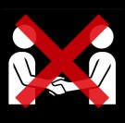
Schütteln Sie keine Hände
Das Virus kann übertragen werden bevor Symptome sichtbar sind.
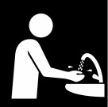
Waschen Sie ihre Hände
Befeuchten Sie ihre Hände unter sauberem, laufendem Wasser und seifen Sie diese gut ein. Waschen Sie ihre Hände gründlich incl. Handrücken, zwischen den Fingern und unter den Nägeln. Waschen Sie mindestens 20 Sekunden lang.
Benutzen Sie Papiertaschentücher
Verdecken Sie Mund und Nase mit einem Taschentuch, wenn Sie husten oder niesen. Werfen Sie das Taschentuch dann in den Mülleimer und waschen Sie ihre Hände.
Husten und niesen Sie in ihre Armbeuge
Wenn Sie kein Taschentuch haben, husten oder niesen Sie dann in ihre Armbeuge anstatt in ihre Hände.

